GQ00 — Ο πρώτος μου χάρτης στο QGIS
Οδηγός φοιτητή v2.0
Πρακτική εισαγωγή στη δημιουργία, συμβολογία και αποθήκευση ενός έργου QGIS.

Στόχος και τελικό παραδοτέο
Θα δημιουργήσεις έναν παγκόσμιο χάρτη, θα εντοπίσεις την Ελλάδα, θα τη συμβολίσεις μόνιμα και θα αποθηκεύσεις ένα έργο που ξανανοίγει χωρίς χαμένες πηγές.
Προαπαιτούμενα: ολοκλήρωση GQ-START, QGIS 3.44 LTR και το αποσυμπιεσμένο πακέτο GQ00_student_v2.0. Ενδεικτικός χρόνος: 80–100 λεπτά.
Παραδοτέα: projects/GQ00_my_first_map.qgz και το συμπληρωμένο exercises/GQ00_fyllo_ergasias.md. Η PNG εικόνα είναι προαιρετική.

1. Προετοιμασία υπολογιστή και αρχείων
- Εγκατάστησε ή άνοιξε το QGIS 3.44 LTR από το qgis.org.
- Αποσυμπίεσε ολόκληρο το GQ00_student_v2.0.zip σε μόνιμο φάκελο. Μην εργάζεσαι μέσα από το ZIP.
- Έλεγξε ότι υπάρχουν οι φάκελοι data, projects και exercises.
- Έλεγξε ότι υπάρχει το data/world_countries.gpkg και ότι το projects περιέχει το αρχείο οδηγιών πριν αποθηκεύσεις το δικό σου έργο.

2. Γνωριμία με το περιβάλλον QGIS
Συνήθως θα χρησιμοποιήσεις το Browser/Περιηγητής για τις πηγές δεδομένων, το Layers/Επίπεδα για τη σειρά και την ορατότητα, τον καμβά χάρτη για την προβολή και τη γραμμή κατάστασης για πληροφορίες όπως το CRS. Αν δεν βλέπεις τον Περιηγητή, αναζήτησε View/Προβολή → Panels/Πάνελ → Browser/Περιηγητής. Οι μεταφράσεις μπορεί να διαφέρουν.
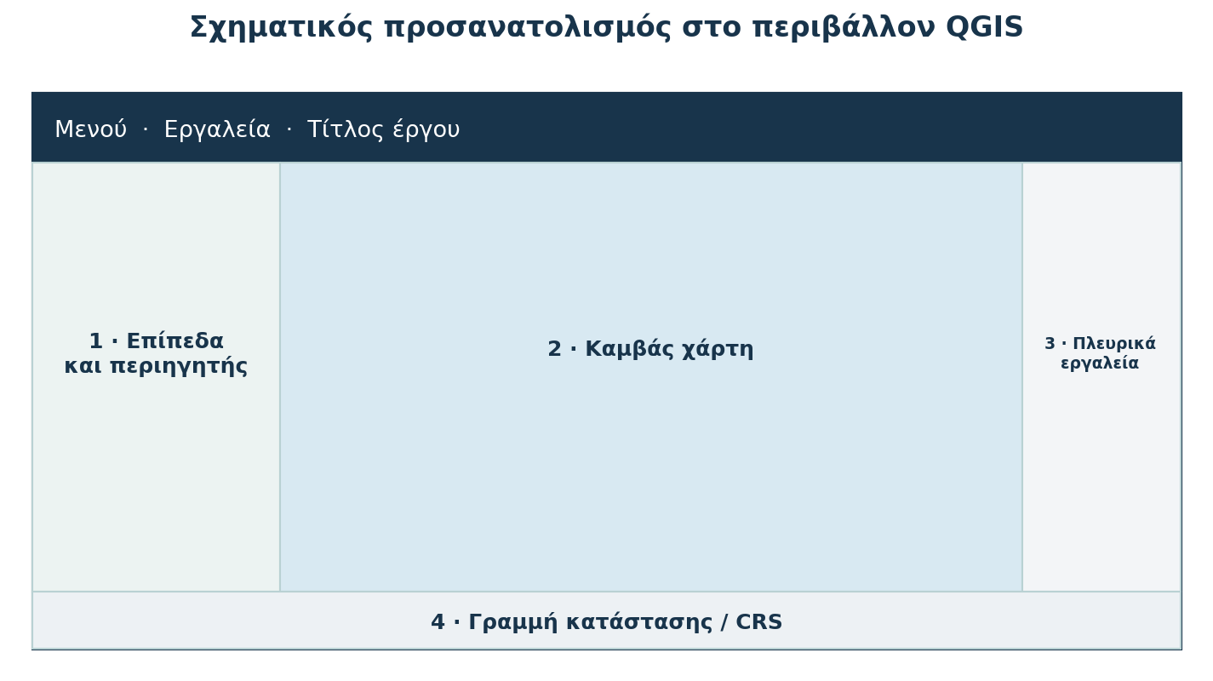
Σχηματικός προσανατολισμός στο περιβάλλον QGIS

3. Φόρτωση του countries
- Δημιούργησε νέο έργο.
- Στον Browser εντόπισε το data/world_countries.gpkg.
- Άνοιξε το GeoPackage και πρόσθεσε το επίπεδο countries. Μπορείς συνήθως να κάνεις διπλό κλικ ή να χρησιμοποιήσεις την εντολή προσθήκης επιπέδου.
- Στο Layers έλεγξε ότι εμφανίζεται το countries και χρησιμοποίησε Zoom to Layer/Εστίαση στο επίπεδο.
Αναμενόμενο αποτέλεσμα: παγκόσμιος χάρτης με 177 εγγραφές.
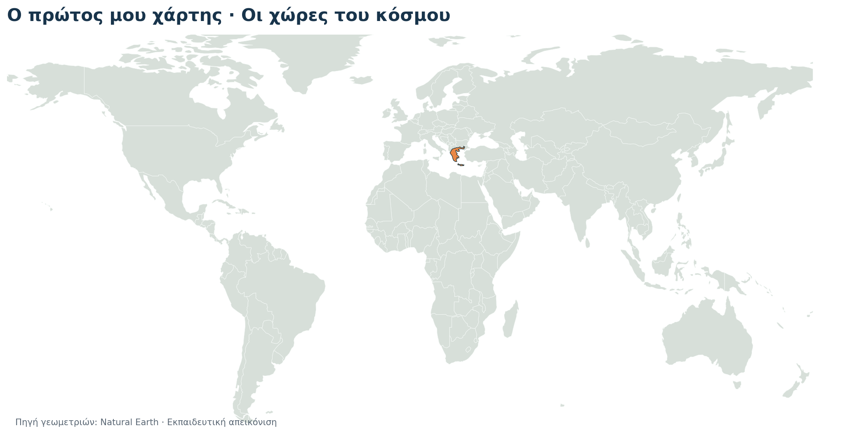
Ενδεικτική εικόνα στόχου — όχι στιγμιότυπο του QGIS.

4. Πίνακας γνωρισμάτων και πεδία
Άνοιξε τον Attribute Table/Πίνακα γνωρισμάτων από το μενού του countries ή με δεξί κλικ στο επίπεδο. Εντόπισε τα πεδία name, continent, iso_a3 και pop_est. Το pop_est είναι παλαιότερη εκτίμηση του εκπαιδευτικού συνόλου και δεν είναι σύγχρονο δημογραφικό δεδομένο.

5. Επιλογή της Ελλάδας
Χρησιμοποίησε Select by Expression/Επιλογή με έκφραση για το ενεργό επίπεδο και πληκτρολόγησε:
"name" = 'Greece'
Πρέπει να επιλεγεί μία εγγραφή. Αν δεν εμφανιστεί αποτέλεσμα, έλεγξε το πεδίο name, τη λατινική τιμή Greece και τα εισαγωγικά.
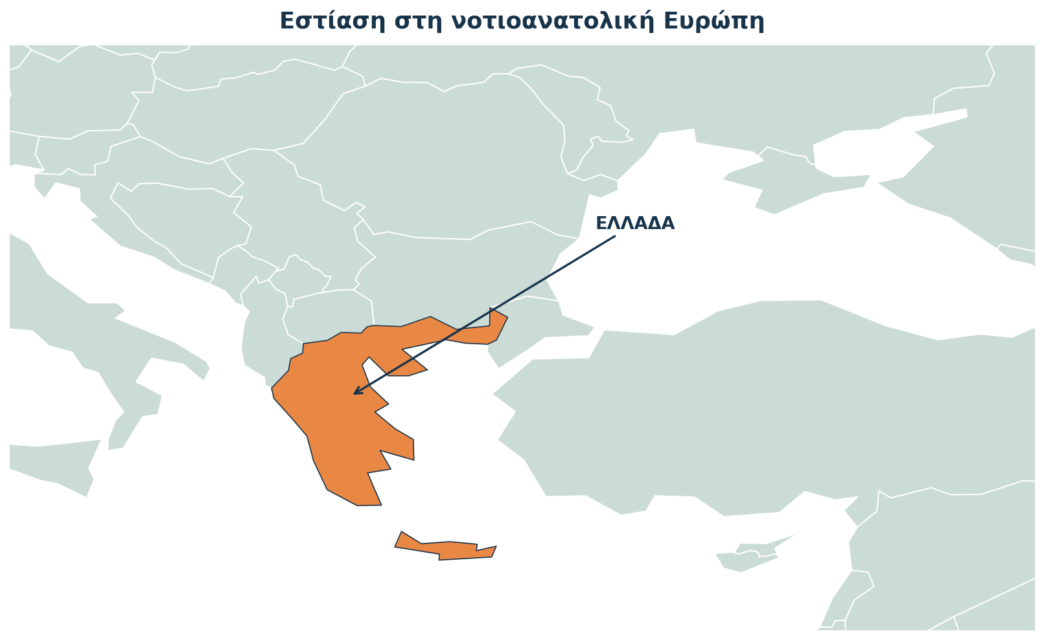
Ενδεικτική εστίαση στη νοτιοανατολική Ευρώπη.

6. Επιλογή και μόνιμος συμβολισμός
Η επιλογή είναι προσωρινή. Κάνε Deselect all/Αποεπιλογή όλων με Ctrl+Shift+A. Στη συνέχεια άνοιξε τις ιδιότητες του countries, επίλεξε Symbology/Συμβολισμός και άλλαξε το γενικό σύμβολο. Η αλλαγή αφορά την εμφάνιση του έργου, όχι τη γεωμετρία ή τα γνωρίσματα του GeoPackage.

7. Προσθήκη του greece
Φόρτωσε από το ίδιο GeoPackage το επίπεδο greece και τοποθέτησέ το πάνω από το countries. Στις ιδιότητες συμβολισμού όρισε διακριτό μόνιμο χρώμα και περίγραμμα. Η Ελλάδα πρέπει να ξεχωρίζει χωρίς ενεργή επιλογή.

8. Αποθήκευση και σχετικές διαδρομές
Αποθήκευσε το έργο ως projects/GQ00_my_first_map.qgz. Στις ιδιότητες του έργου αναζήτησε τη ρύθμιση Paths/Διαδρομές και επίλεξε σχετικές διαδρομές όπου είναι διαθέσιμη. Το .gpkg περιέχει τα γεωχωρικά δεδομένα, ενώ το .qgz αποθηκεύει επίπεδα, συμβολισμούς, προβολή και ρυθμίσεις. Το .qgz δεν αντικαθιστά το .gpkg.
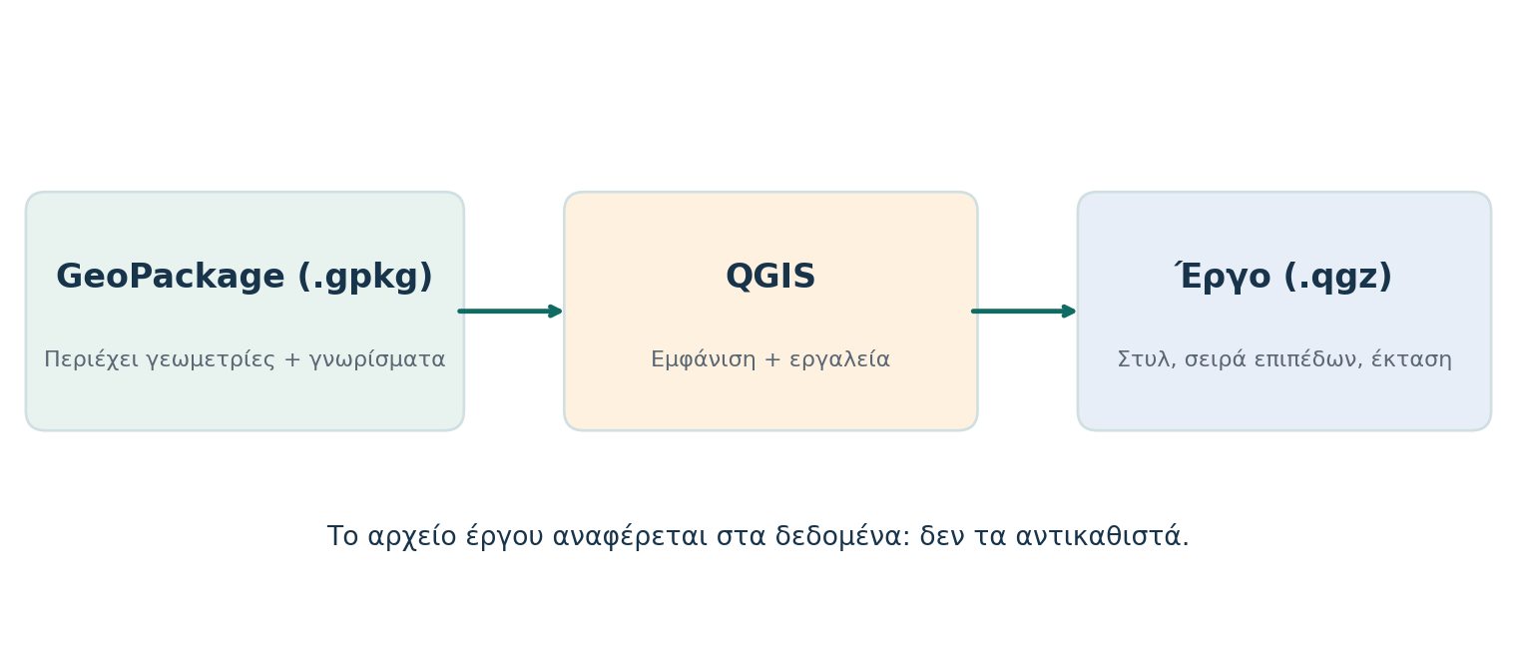
Η σχέση αρχείου δεδομένων και αρχείου έργου.

9. Επαναφόρτωση και επαλήθευση
- Κλείσε το έργο και άνοιξε ξανά το projects/GQ00_my_first_map.qgz.
- Έλεγξε ότι φορτώνουν τα countries και greece.
- Έλεγξε ότι το greece βρίσκεται πάνω από το countries και ότι το μόνιμο χρώμα παραμένει.
- Έλεγξε ότι δεν εμφανίζεται προειδοποίηση χαμένης πηγής.
Αν υπάρχει σφάλμα, επανέφερε το data/world_countries.gpkg δίπλα στο projects ή όρισε ξανά τη σωστή πηγή δεδομένων στις ιδιότητες του επιπέδου και αποθήκευσε ξανά.

10. Αυτοέλεγχος και φύλλο εργασίας
Συμπλήρωσε το exercises/GQ00_fyllo_ergasias.md. Βεβαιώσου ότι μπορείς να εξηγήσεις την έκφραση επιλογής, τη διαφορά επιλογής και συμβολισμού και τη σχέση .gpkg/.qgz.
☐ Φόρτωσα το countries και είδα τον παγκόσμιο χάρτη.
☐ Εντόπισα την Ελλάδα.
☐ Πρόσθεσα το greece πάνω από το countries.
☐ Αποθήκευσα και ξανάνοιξα το έργο.

11. Προαιρετική εξαγωγή PNG
Μετά την ολοκλήρωση μπορείς προαιρετικά να εξαγάγεις εικόνα του χάρτη σε PNG από τη λειτουργία εξαγωγής του QGIS. Η εικόνα δεν αντικαθιστά το .qgz.

12. Συνηθισμένα προβλήματα
Πρόβλημα | Έλεγχος
Δεν βλέπω τον Browser | View/Προβολή → Panels/Πάνελ → Browser/Περιηγητής.
Ο καμβάς είναι κενός | Έλεγξε ορατότητα και χρησιμοποίησε Zoom to Layer.
Δεν βρίσκω την Ελλάδα | Χρησιμοποίησε name και Greece, όχι Ελλάδα.
Άλλαξε μόνο η επιλογή | Κάνε αποεπιλογή και άλλαξε το Symbology του επιπέδου.
Χάθηκαν πηγές | Κράτησε data δίπλα στο projects και έλεγξε σχετικές διαδρομές.

13. Τελικό παραδοτέο
Παρέδωσε το projects/GQ00_my_first_map.qgz και το συμπληρωμένο exercises/GQ00_fyllo_ergasias.md. Αν μεταφέρεις το έργο, κράτησε μαζί το data/world_countries.gpkg και την ίδια σχετική δομή φακέλων. Δεν περιλαμβάνεται έτοιμο .qgz στο πακέτο.

